[流式散点图竟然与他人论文高度相似！上海中西医结合医院普外科论文被质疑](https://mp.weixin.qq.com/s?__biz=MzkxMDYyNzI5NQ==&mid=2247500053&idx=7&sn=e36ae3fe57bb3a5ec70aee3833911389&chksm=c02b174501a5a2fe6f19e47b51361abef833a42e24ddce8b97c76bb96a098fab33938e7c6e3c&scene=126&sessionid=1743181892)

五棵松[学者探讨](javascript:void(0);)2025-03-28 09:59:51北京

2019年，来自上海中西医结合医院普外科的 Gaowu Hu , Wei Pen , Ming Wang （通讯作者，音译王鸣）在Oncology Research Featuring Preclinical and Clinical Cancer Therapeutics 期刊发表了一篇论文，题目为：TRIM14 Promotes Breast Cancer Cell Proliferation by Inhibiting Apoptosis。

**2025年3月，国际著名职业学术打假人Hoya camphorifolia 在 Pubpeer 论坛发表评论：**

[左边] 图 3B。

[右边] 图 4A，出自“Effect of β?ecdysterone on glucocorticoid?induced apoptosis and autophagy in osteoblasts（β-蜕皮甾酮对糖皮质激素诱导的成骨细胞凋亡和自噬的影响）”（Tang 等人，2018 年）。

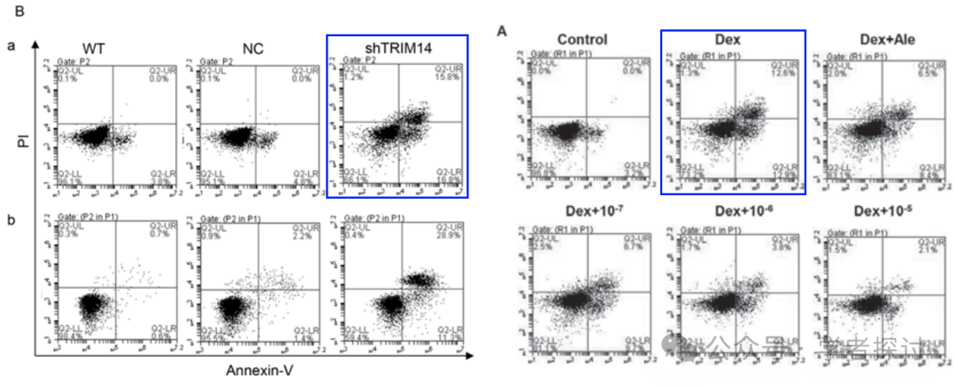

两个流式细胞术散点图的共同点比预期的要多（特别是在它们的右象限）。

**消息来源：**

https://www.pubpeer.org/publications/A9FDD5DE263F9E4F7B52B82728437F#1

**郑重声明：**

我们的全网查重系统收录了 Pubmed 和 Pubpeer 中的 7000 万 +已发表图库，让您的待查图片可以和已发表论文的图片进行对比，防止图片误用，为您的论文发表保驾护航！基于AI人工智能大数据算法，提供论文图片的核查服务，方便学术期刊、高校、研院所等科研管理部门及时发现并纠正结果图片不当使用。

**如果您有任何建议或需要图片查重帮助，请随时通过客服QQ号3639926437与我们联系。**

[#上海中西医结合医院](https://mp.weixin.qq.com/mp/appmsgalbum?__biz=MzkxMDYyNzI5NQ==&action=getalbum&album_id=3917911316207157253#wechat_redirect)